В 2015 году по Марсовскому сельскому поселению собрано средств самообложения на сумму 308400 рублей, общая сумма финансирования составляет 1542000 рублей.
На средства самообложения поднято дорожное полотно в населенных пунктах сельского поселения:
На строительство дороги завезено цеолита:
- в село Татарская Бездна по ул. Мичурина – 1000 тонн
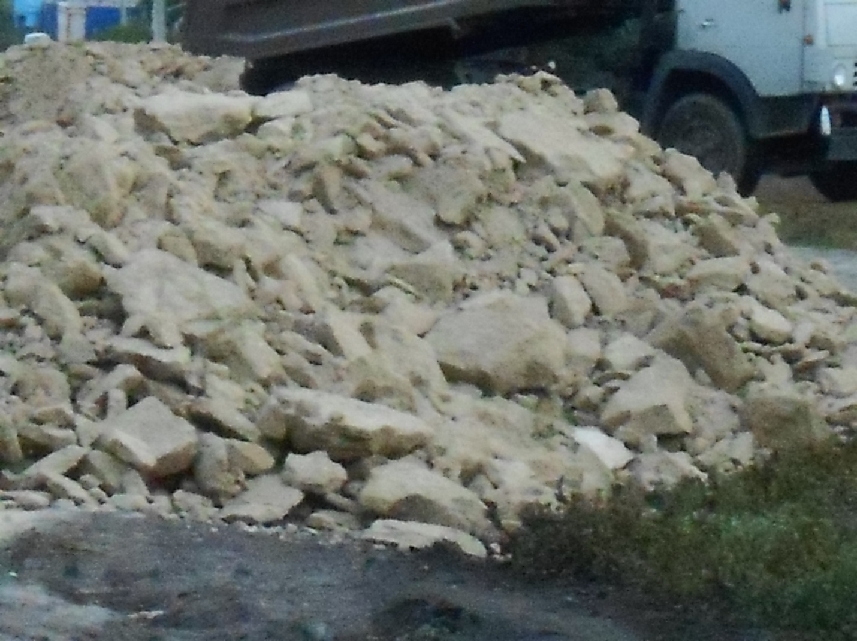

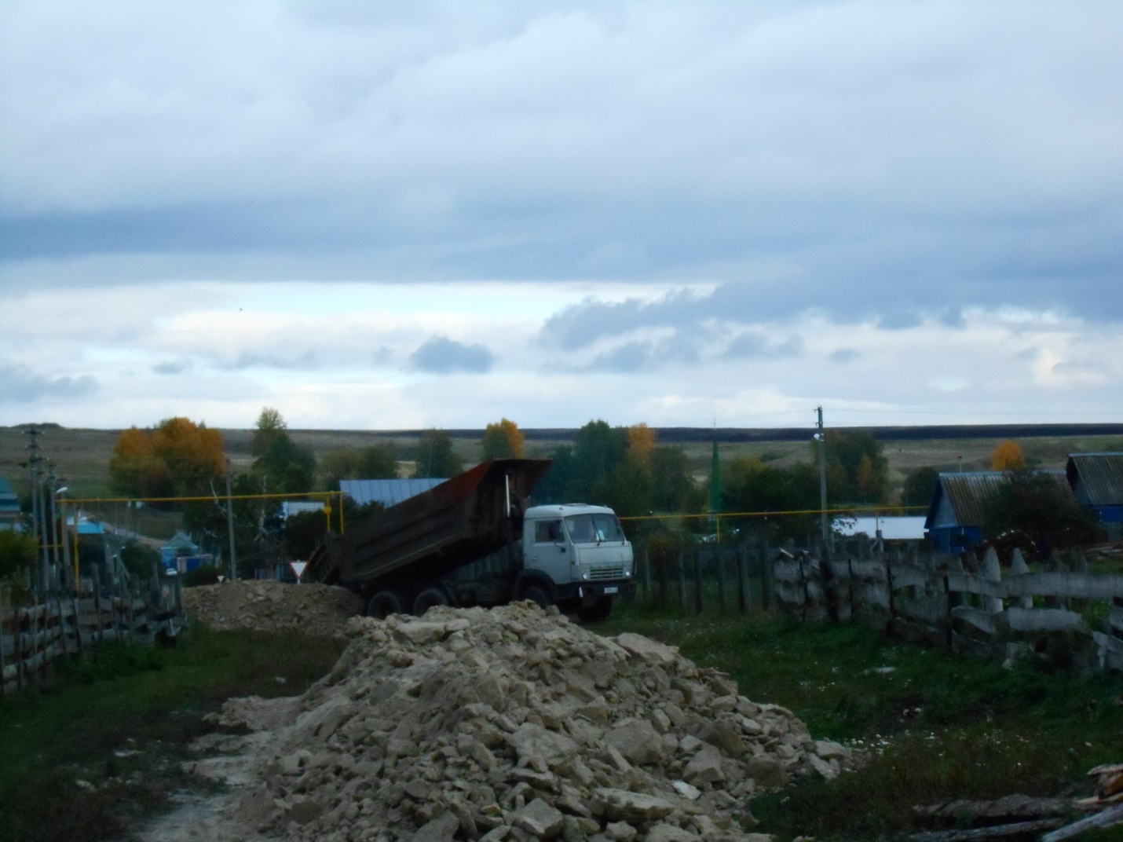

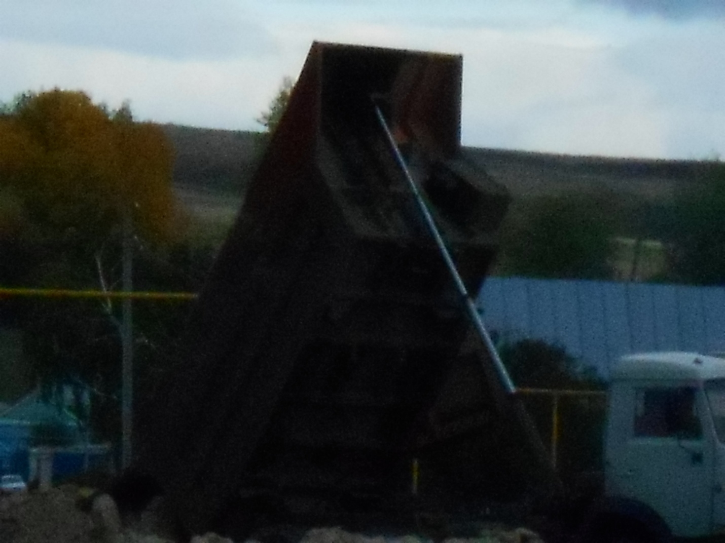

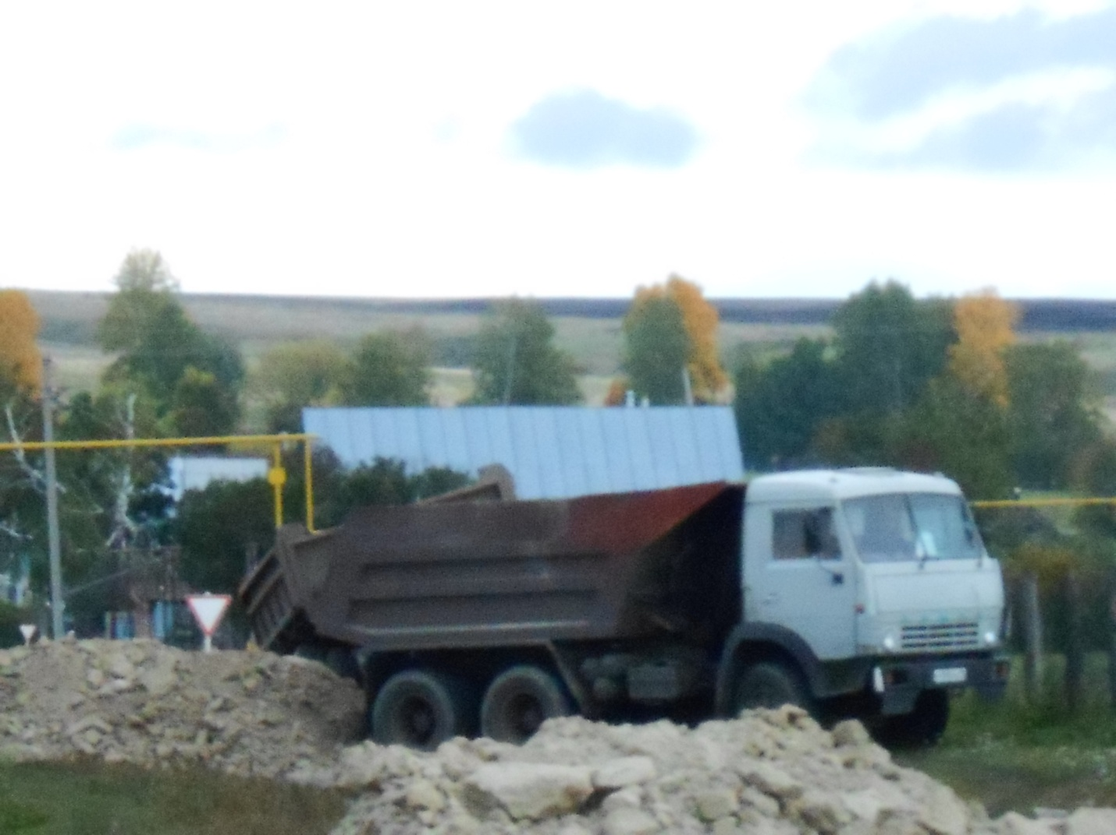

- в село Верхний Каракитан ул.Ленина – 1500 тонн
